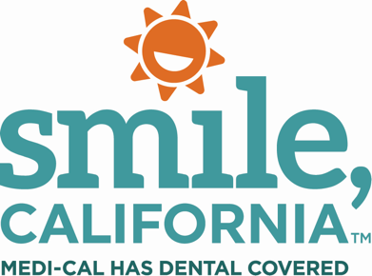

National Children’s Dental Health Month Post Option 1 Social Media Captions:

In English:
Your child’s first dental visit should take place after their first tooth appears, or by their first birthday, whichever happens first. Help establish good oral health habits from an early age by taking your child to the dentist for an exam and cleaning. Medi-Cal provides free and low-cost dental services for children and teens two times a year, and sometimes more.

To find a Medi-Cal dentist and to view resources on how to keep your children’s teeth healthy for a lifetime, visit SmileCalifornia.org/ncdhm.

Use hashtags: #SmileCalifornia #NationalChildrensDentalHealthMonth

En Español:
Usted debería hacer una cita para llevar a su bebé al dentista tan pronto le salga su primer diente, o para su primer cumpleaños, lo que ocurra primero. Ayude a establecer buenos hábitos de salud bucal desde una edad temprana llevando a su niño al dentista para un examen y una limpieza. Medi-Cal brinda servicios dentales gratis y de bajo costo para niños y adolescentes dos veces al año y, a veces, más.

Para encontrar un dentista de Medi-Cal y ver recursos sobre cómo mantener los dientes de sus niños saludables para toda la vida, visite Sonriecalifornia.org/mnsdi.

Utilice hashtags: #SonrieCalifornia #MesNacionalDeLaSaludDentallnfantil

